Определение параметров модели при помощи МНК в матричной форме

для модели вида 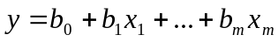 преобразуем её к виду 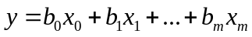, - фиктивная переменная – всегда равная 1. Если модель не содержит свободного члена 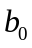, то оставим её в форме 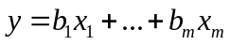.

Примем следующие обозначения:
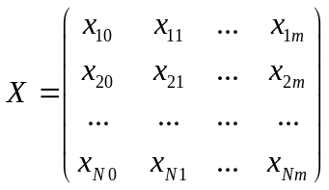 - модель имеет m параметров (- фиктивная переменная и все элементы первого столбца равны 1; если модель не содержит свободного члена , то первый столбец не нужен, матрица  содержит только столбцов), производится N опытов. Например, 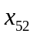 - это значение принимаемое переменной  в 5-м опыте.
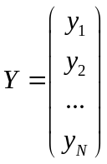
Параметры модели находятся по формуле:
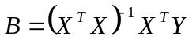
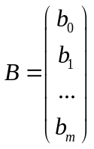, если модель содержит свободный член и 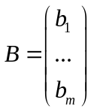 если модель не содержит свободного члена .

